TERMINAL ABIERTA PARA EJECUTAR LOS COMANDOS DE LA GUIA PASO A PASO

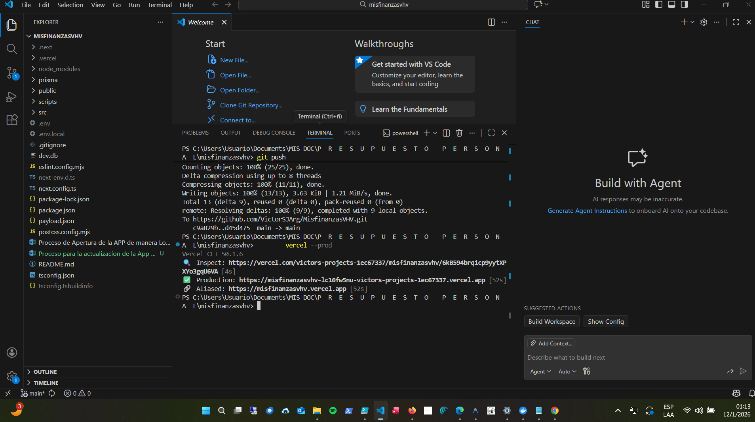

¡Perfecto! Vamos a usar ese ejemplo para practicar.
He localizado el archivo:
src/app/flow/page.tsx
donde está el título.
El Plan de Trabajo es:
- Paso 1 (Yo lo hago): Editaré el código en tu PC para cambiar "Mis Finanzas VHV" por "Mi Finanzas VHV Sup".
- Paso 2 (Tú lo haces): Ejecutarás los comandos de GitHub para guardar el cambio.
- Paso 3 (Tú lo haces): Ejecutarás el comando de Vercel para publicarlo.

--------------------------------------------------------------------------

Guía Paso a Paso: Cómo actualizar tu Aplicación
Esta guía explica detalladamente cómo guardar tus cambios y publicarlos en Internet.
¿Dónde escribo los comandos?
Todos los comandos a continuación se escriben en la Terminal de Visual Studio Code.
- Mira la parte inferior de tu pantalla en VS Code.
- Si no ves una ventana que diga "Terminal", presiona las teclas Ctrl + Shift + Ñ (o ve al menú superior: Terminal > New Terminal).
- Importante: Si ya tienes una terminal ocupada corriendo el servidor (donde ves mensajes de colores), abre una nueva ventana de terminal (clic en el + a la derecha del panel de terminal) para no detener tu servidor local.

Paso 1: Guardar tus cambios (En tu PC)
Antes de nada, asegúrate de haber guardado todos los archivos abiertos en el editor.
- Ve a File > Save All o presiona Ctrl + K, luego S.

Paso 2: Subir cambios a GitHub (La Nube)
Esto guarda una copia de seguridad de tu código en Internet.
- Escribe el siguiente comando y pulsa Enter para preparar todos los archivos modificados:
git add .
- Escribe este comando para "empaquetar" los cambios con una etiqueta (cambia el mensaje entre comillas por algo descriptivo):
git commit -m "Descripción de lo que hice"
(Ejemplo: git commit -m "arreglar color del boton" )
- Finalmente, envía esos cambios a GitHub:
git push
Si todo sale bien, no verás errores rojos.

Paso 3: Publicar en Vercel (Ponerlo Online)
Ahora que el código está seguro en GitHub, vamos a actualizar la página web real que todo el mundo ve.
- En la misma terminal, escribe:
vercel --prod
(Nota: son dos guiones antes de prod)
- Pulsa Enter.
  - Vercel empezará a trabajar. Verás mensajes como Building... o Deploying....
  - Espera unos segundos (o un minuto).
  - Cuando termine, te mostrará una línea que dice Production: https://....
¡Listo! Tu aplicación web ya está actualizada con los últimos cambios.
--------------------------------------------------------------------------
ASI LO EJECUTÉ EN VISUAL STUDIO CODE:

PS C:\Users\Usuario\Documents\MIS DOC\P R E S U P U E S T O P E R S O N A L\misfinanzasvhv> git add .
warning: in the working copy of 'prisma/schema.prisma', LF will be replaced by CRLF the next time Git touches it
PS C:\Users\Usuario\Documents\MIS DOC\P R E S U P U E S T O P E R S O N A L\misfinanzasvhv> git commit -m "cambio de titulo"
[main d45d475] cambio de titulo
4 files changed, 515 insertions(+), 489 deletions(-)
PS C:\Users\Usuario\Documents\MIS DOC\P R E S U P U E S T O P E R S O N A L\misfinanzasvhv> git push
Enumerating objects: 25, done.
Counting objects: 100% (25/25), done.
Delta compression using up to 8 threads
Compressing objects: 100% (11/11), done.
Writing objects: 100% (13/13), 3.63 KiB | 1.21 MiB/s, done.
Total 13 (delta 9), reused 0 (delta 0), pack-reused 0 (from 0)
remote: Resolving deltas: 100% (9/9), completed with 9 local objects.
To https://github.com/VictorSJArg/MisfinanzasVHV.git
c9a829b..d45d475 main -> main
PS C:\Users\Usuario\Documents\MIS DOC\P R E S U P U E S T O P E R S O N A L\misfinanzasvhv> vercel --prod
Vercel CLI 50.1.6
🔍 Inspect: https://vercel.com/victors-projects-1ec67337/misfinanzasvhv/6kB594brqicp9yytXPXYo3gqU6VA [4s]
✅ Production: https://misfinanzasvhv-lc16fw5nu-victors-projects-1ec67337.vercel.app [52s]
🔗 Aliased: https://misfinanzasvhv.vercel.app [52s]
PS C:\Users\Usuario\Documents\MIS DOC\P R E S U P U E S T O P E R S O N A L\misfinanzasvhv>

